
CENTRO UNIVERSITÁRIO CATÓLICA DO TOCANTINS
CURSO DE BACHARELADO EM ENGENHARIA DE SOFTWARE
E TECNÓLOGO EM IA

Filippe Barbosa Souza Costa
Késia Vitória Silva Guilherme
João Victor Marinho de Morais
Stefani Vitória Teixeira

SITE ZAPTOS:
APLICAÇÃO PARA INTEGRAÇÃO DA JORNADA DE COMPRA DIGITAL E FÍSICA DO CAPIM DOURADO SHOPPING

PROJETO HACKRUN 2026

PALMAS – TO
2026
Filippe Barbosa Souza Costa
Késia Vitória Silva Guilherme
João Victor Marinho de Morais
Stefani Vitória Teixeira

SITE ZAPTOS:
APLICAÇÃO PARA INTEGRAÇÃO DA JORNADA DE COMPRA DIGITAL E FÍSICA DO CAPIM DOURADO SHOPPING

Documentação da primeira etapa do projeto desenvolvido no Projeto HACKRUN 2026 (Desafio 04 – Integração da jornada de compra digital e física), apresentada ao Curso de Bacharelado em Engenharia de Software e Tecnólogo em IA do Centro Universitário Católica do Tocantins.

PALMAS – TO
2026
SUMÁRIO
1 INTRODUÇÃO 5
2 APRESENTAÇÃO DO PROJETO 6
2.1 O problema 6
2.2 Descrição geral do sistema 6
2.3 Fases do projeto 7
2.4 Equipe 7
3 EMPATIA 8
3.1 Personas 8
3.2 Mapa de empatia 8
4 IDEAÇÃO 9
4.1 Brainstorming inicial de soluções 9
4.2 Filtragem de viabilidade 9
4.3 Solução definida 9
5 PROTOTIPAÇÃO 11
5.1 Abordagem adotada 11
5.2 Princípios de design derivados da empatia 11
5.3 Arquitetura de navegação 11
5.4 Telas do protótipo 11
5.5 Rastreabilidade entre ideação e protótipo 14
5.6 Limitações conhecidas desta versão 15
6 LINGUAGEM, PLATAFORMA E ARQUITETURA 16
6.1 Linguagens e tecnologias 16
6.2 Arquitetura proposta 16
7 PRÁTICA SORTEADA: PULL REQUEST COM REVISÃO 17
8 ESPECIFICAÇÃO E MODELAGEM DO SISTEMA 18
8.1 Atores do sistema 18
8.2 Prioridade dos requisitos 18
8.3 Requisitos funcionais 18
8.4 Requisitos não funcionais 20
8.5 Regras de negócio 21
8.6 Casos de uso 21
8.7 Modelo de classes 22
8.8 Critérios de aceitação 23
9 REFINAMENTO DO BACKLOG 24
9.1 Épico 1 – Exploração Visual do Catálogo 24
9.2 Épico 2 – Operações Logísticas e Retirada na Loja (BOPIS) 24
9.3 Épico 3 – Área de Pagamento (Sandbox e Split) 25
9.4 Épico 4 – Suporte, Atendimento e Histórico 26
9.5 Rastreabilidade e priorização 27
10 PLANEJAMENTO DAS VERSÕES 28
10.1 Primeira versão – MVP 28
10.2 Segunda versão – Expansão 28
10.3 Terceira versão – Recursos avançados 28
10.4 Pontos a validar com o shopping 29
11 CONSIDERAÇÕES FINAIS 30

1 INTRODUÇÃO
A transição do varejo físico tradicional para o comércio unificado (Unified Commerce) é um dos grandes desafios da engenharia de software atual. Historicamente, os shopping centers funcionaram como agregadores imobiliários, enquanto os lojistas mantinham estoque e faturamento em sistemas isolados, o que impede uma jornada de compra contínua. O consumidor de hoje pesquisa no digital e compra no físico (e vice-versa), e espera que esses dois mundos estejam conectados.
Este documento apresenta a concepção, a especificação e a modelagem do Zaptos, uma plataforma integrada omnichannel para o ecossistema de um shopping center, com foco em Palmas, Tocantins, no contexto do Capim Dourado Shopping. O sistema reduz o atrito logístico e informacional por meio da compra online com retirada na loja (BOPIS – Buy Online, Pick Up In Store) e da apresentação dos produtos com galeria de imagens e medidas, deixando a visualização em Realidade Aumentada no navegador (WebAR) como evolução futura. Na parte financeira, o pagamento é dividido automaticamente entre lojista e shopping no momento da compra (split de pagamento), testado em ambiente sandbox durante a homologação.
O objetivo principal é proporcionar uma experiência omnichannel, permitindo que o cliente transite entre o atendimento online e o presencial sem perder informações ou precisar iniciar uma solicitação novamente. O projeto foi conduzido com a abordagem de Design Thinking, centrada nas necessidades de consumidores e lojistas, e avança até a especificação do sistema e o refinamento do backlog em épicos, features, histórias de usuário e tarefas técnicas.

2 APRESENTAÇÃO DO PROJETO

2.1 O problema
A falta de integração entre o espaço físico do shopping e sua presença digital gera perda de vendas. O consumidor quer pesquisar o catálogo no celular, conferir se o produto (por exemplo, um móvel) cabe no seu espaço e retirar o item na loja no mesmo dia, sem pagar frete. Hoje, ele não consegue iniciar a busca online e finalizar a compra na loja com a garantia de que o produto estará disponível.
Para o lojista, há duas barreiras. A primeira é o estoque: vender ao mesmo tempo no digital e no balcão gera venda de produto que já acabou (overselling) se o estoque não for atualizado em tempo real. A segunda é financeira: receber os valores por meio de uma conta central do shopping atrasa o repasse e cria complexidade contábil. Por isso, a plataforma usa um provedor de pagamento que divide o valor entre lojista e shopping no momento da compra.

2.2 Descrição geral do sistema
O projeto consiste no desenvolvimento de uma plataforma digital integrada para o shopping, com o objetivo de reunir em um único ambiente os serviços oferecidos pelo shopping, o atendimento ao cliente e as operações das lojas. A plataforma conecta o ambiente físico ao digital, permitindo que os clientes consultem lojas e produtos, realizem compras ou reservas, solicitem atendimento e acompanhem suas solicitações.
Além disso, o sistema oferece ferramentas administrativas para os lojistas e para a administração do shopping, facilitando o gerenciamento de produtos, estoques, promoções, atendimentos e indicadores. As principais funcionalidades são:
- Busca de produtos online e finalização na loja (reserva para retirada);
- Controle de estoque em tempo real por lojista;
- Galeria de imagens do produto com medidas (visualização 3D e realidade aumentada como evolução futura);
- Área de pagamento com provedor em sandbox (PagBank);
- Cadastro de consumidor e de lojista, com perfis de acesso;
- Categorias de lojistas e área de lojas (vitrine de cada loja);
- Filtros de lojas e de produtos;
- Notificações de status do pedido e protocolo de retirada (QR Code);
- Histórico de compras;
- Suporte/FAQ e atendimento online com protocolo;
- Mapa digital do shopping;
- Painel do lojista e painel administrativo do shopping.

2.3 Fases do projeto
O desenvolvimento seguiu cinco fases complementares:
a) Descoberta: investigação do problema sob a perspectiva dos envolvidos (lojistas de móveis e decoração do Capim Dourado e consumidores da região) e construção do mapa de empatia.
b) Ideação: geração e filtragem de alternativas tecnológicas (por exemplo, a troca de aplicativos nativos por PWA) e definição da stack.
c) Prototipação: desenho dos wireframes, com foco no card de produto e nas chamadas para ação (CTAs) principais.
d) Especificação e modelagem: tradução dos requisitos em especificações de back-end (APIs, webhooks, estruturas de dados) e diagramas UML.
e) Refinamento do backlog: organização do trabalho em quatro épicos, com histórias de usuário e tarefas técnicas.

2.4 Equipe
O projeto é desenvolvido pelos seguintes integrantes:
- Filippe Barbosa Souza Costa;
- Késia Vitória Silva Guilherme;
- João Victor Marinho de Morais;
- Stefani Vitória Teixeira.

3 EMPATIA
A fase de empatia busca entender a rotina dos usuários da plataforma. Um marketplace de shopping costuma falhar quando ignora as dores dos lojistas, impondo taxas ou processos complexos que desestimulam a adesão ao catálogo digital.

3.1 Personas
Para orientar o projeto, foram construídas duas personas com base no comportamento do consumidor e na realidade do varejo regional:
- Persona 1 – Consumidora: Ana, 32 anos, mora em Palmas. Pesquisa preço e avaliações no celular antes de ir ao shopping. Dores: chegar à loja e o produto não estar disponível; ter dúvida se o móvel cabe na sala.
- Persona 2 – Lojista: Carlos, dono de uma loja de decoração no Capim Dourado. Não tem e-commerce nem sistema de gestão (ERP). Dores: vender online sem perder o controle do estoque e receber o dinheiro direto, sem intermediário.

3.2 Mapa de empatia
- Pensa e sente: "Será que tem na loja? Será que cabe?";
- Vê: concorrentes online com entrega e o shopping sem integração digital;
- Ouve: amigos dizendo que foram à loja e não acharam o produto;
- Fala e faz: pesquisa em vários sites e liga para a loja para confirmar;
- Dores: deslocamento perdido, falta de estoque, dúvida sobre medidas;
- Ganhos: reservar com garantia, retirar no mesmo dia, ver o produto no próprio ambiente.

4 IDEAÇÃO
Com as necessidades mapeadas, a equipe passou à ideação tecnológica. A premissa central foi que a complexidade técnica deve ficar invisível para o usuário: o consumidor apenas reserva e retira; o lojista apenas atualiza o estoque e confirma a retirada.

4.1 Brainstorming inicial de soluções
As primeiras abordagens consideradas foram:
- Aplicativos nativos (iOS/Android) para usar realidade aumentada (ARKit/ARCore);
- Sincronização noturna do estoque dos lojistas por arquivos XML (processos em lote);
- Shopping como recebedor central (Merchant of Record), recebendo o pagamento integral e repassando aos lojistas no fim do mês.

4.2 Filtragem de viabilidade
- App nativo descartado: exige download, o que reduz a adesão. Optou-se por PWA, que funciona direto no navegador. A realidade aumentada no navegador (WebAR) ficou como evolução futura, por exigir modelos 3D de cada produto;
- Sincronização de estoque por XML noturno descartada: gera estoque desatualizado e venda de item inexistente. Optou-se por atualização em tempo real pelo painel do lojista;
- Shopping como recebedor central descartado: atrasa o repasse e concentra a responsabilidade financeira no shopping. Optou-se pelo split de pagamento, em que o lojista recebe direto.

4.3 Solução definida
- PWA mobile-first com catálogo unificado das lojas do shopping;
- Reserva com retirada na loja, com bloqueio do item por 15 minutos durante o pagamento;
- Página do produto com galeria de imagens e medidas (largura, altura e profundidade);
- Pagamento via PagBank com divisão de pagamento (comissão do shopping retida automaticamente);
- Painel do lojista para estoque, pedidos e validação do QR Code na retirada.

5 PROTOTIPAÇÃO
A prototipação transforma o conceito em um modelo de interação (wireframe), equilibrando a quantidade de informação de um e-commerce com a clareza necessária no celular.

5.1 Abordagem adotada
O protótipo partiu do card de produto de uma loja parceira fictícia ("Casa e Cia", no Capim Dourado). O objetivo foi deixar as ações principais – ver as imagens com as medidas e reservar na loja – visíveis e acessíveis na primeira tela.

5.2 Princípios de design derivados da empatia
O Quadro 1 relaciona os achados da fase de empatia aos princípios aplicados no protótipo.
Quadro 1 – Princípios de design derivados da empatia
Achado da empatia | Princípio aplicado no protótipo
Insegurança na compra por não saber se o produto cabe no espaço | Galeria de imagens com as medidas do produto (largura, altura e profundidade) ao lado da opção de compra. A visualização em AR em escala real fica como evolução futura.
Frustração por ir à loja e não encontrar o produto | Botão "Reservar na loja" ligado ao estoque em tempo real: o botão só fica ativo se houver unidade disponível.
Necessidade de confiança antes de comprar | Avaliação e número de compras verificadas exibidos no card (ex.: "4,8 – 12 compras verificadas"), vindos do histórico de compras.
Fonte: elaborado pelos autores (2026).

5.3 Arquitetura de navegação
- Consumidor: Início → Lojas / Categorias → Produto (imagens e medidas) → Reservar → Pagamento → Comprovante com QR Code → Meus pedidos;
- Lojista: Login → Painel → Produtos e estoque → Pedidos/reservas → Validar retirada (ler QR Code).

5.4 Telas do protótipo
O protótipo é composto por dez telas, apresentadas nas Figuras 2 a 4:
- Tela 1 – Início: busca, destaque "Reserve agora, retire hoje", categorias e lojas próximas;
- Tela 2 – Busca com filtros (disponível agora, categoria, preço e piso), com indicação de estoque;
- Tela 3 – Ver na sua casa (AR): produto em tamanho real, com opções de girar e tirar foto. Tela mantida como conceito de evolução futura; no MVP, a página do produto exibe galeria de imagens e medidas;
- Tela 4 – Reserva e pagamento: produto separado por tempo limitado, local de retirada e pagamento por cartão ou Pix;
- Tela 5 – Comprovante de retirada: QR Code, código do pedido e atalho para o mapa do shopping;
- Tela 6 – Histórico de compras: pedidos a retirar, retirados e reservas expiradas;
- Tela 7 – Painel do lojista: reservas do dia, controle de estoque e cadastro de produtos;
- Tela 8 – Validar retirada: leitura do QR Code do cliente e confirmação da retirada;
- Tela 9 – Chatbot de atendimento: assistente do shopping para dúvidas sobre pedidos, horários e trocas;
- Tela 10 – Conversa com a loja: o assistente transfere o atendimento para o lojista, mantendo o pedido.
A Figura 1 apresenta o wireframe inicial do card de produto, que deu origem às telas.
Figura 1 – Wireframe do card de produto (Poltrona Lina, loja Casa e Cia)
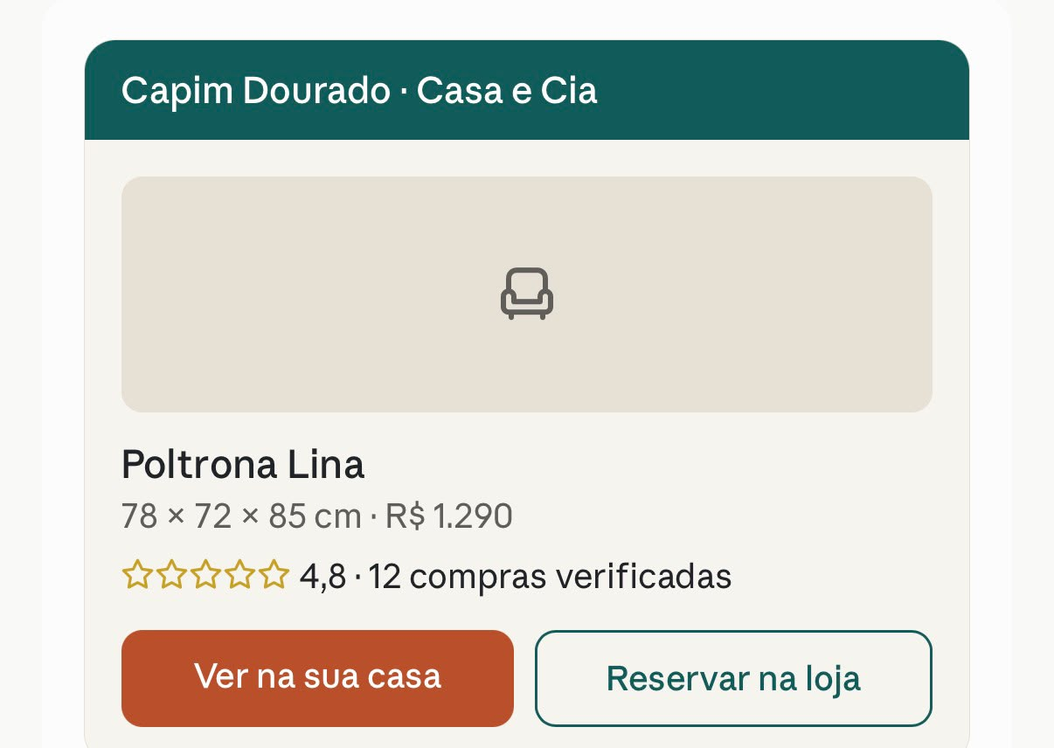
Fonte: elaborado pelos autores (2026).
Figura 2 – Telas 1 a 4 – Início, busca com filtros, visualização em AR e reserva com pagamento
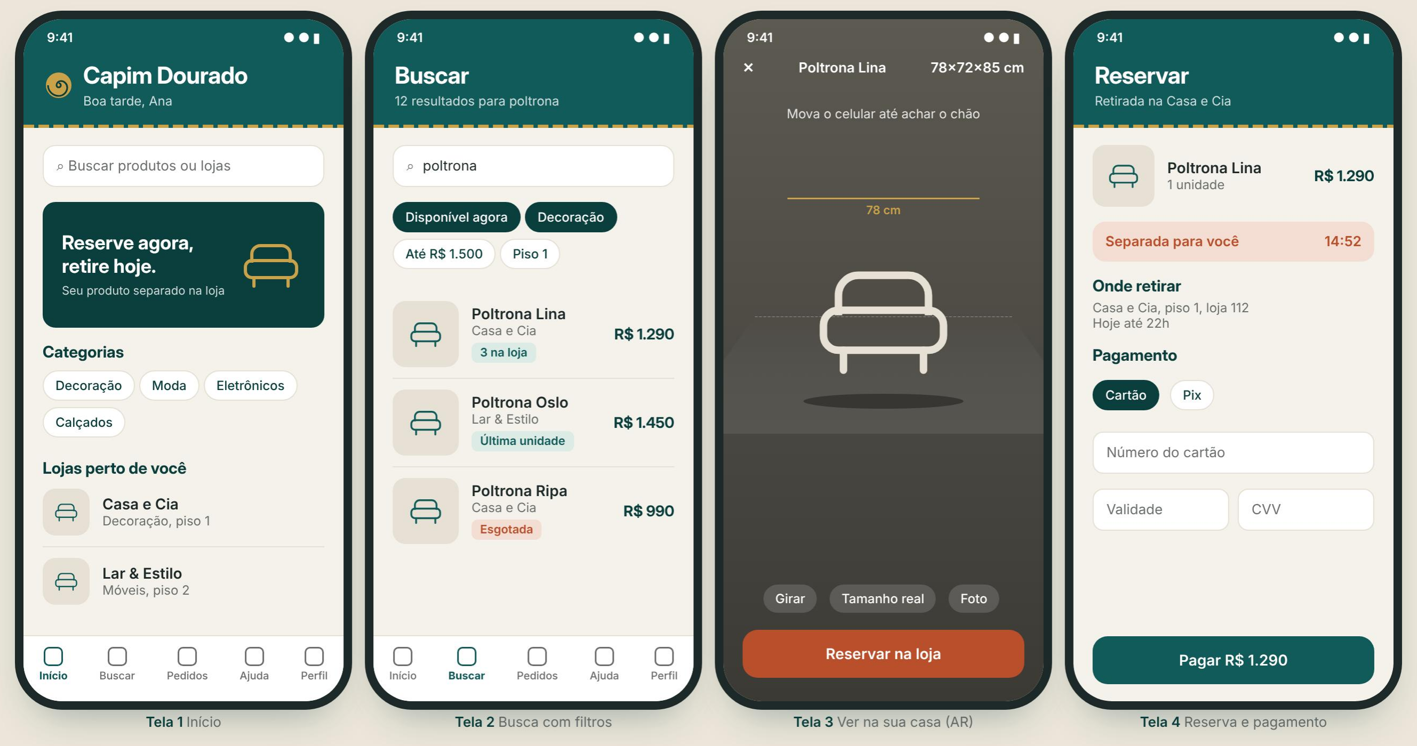
Fonte: elaborado pelos autores (2026).
Figura 3 – Telas 5 a 8 – Comprovante de retirada, histórico de compras, painel do lojista e validação da retirada
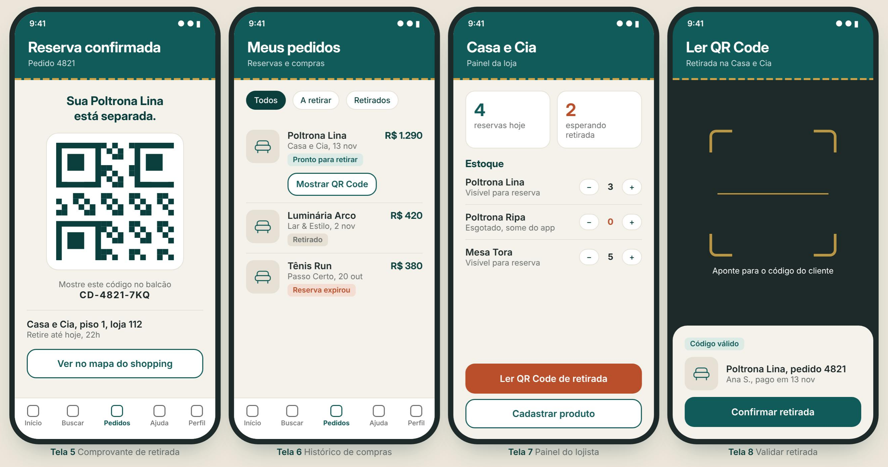
Fonte: elaborado pelos autores (2026).
Figura 4 – Telas 9 e 10 – Chatbot de atendimento e conversa com a loja
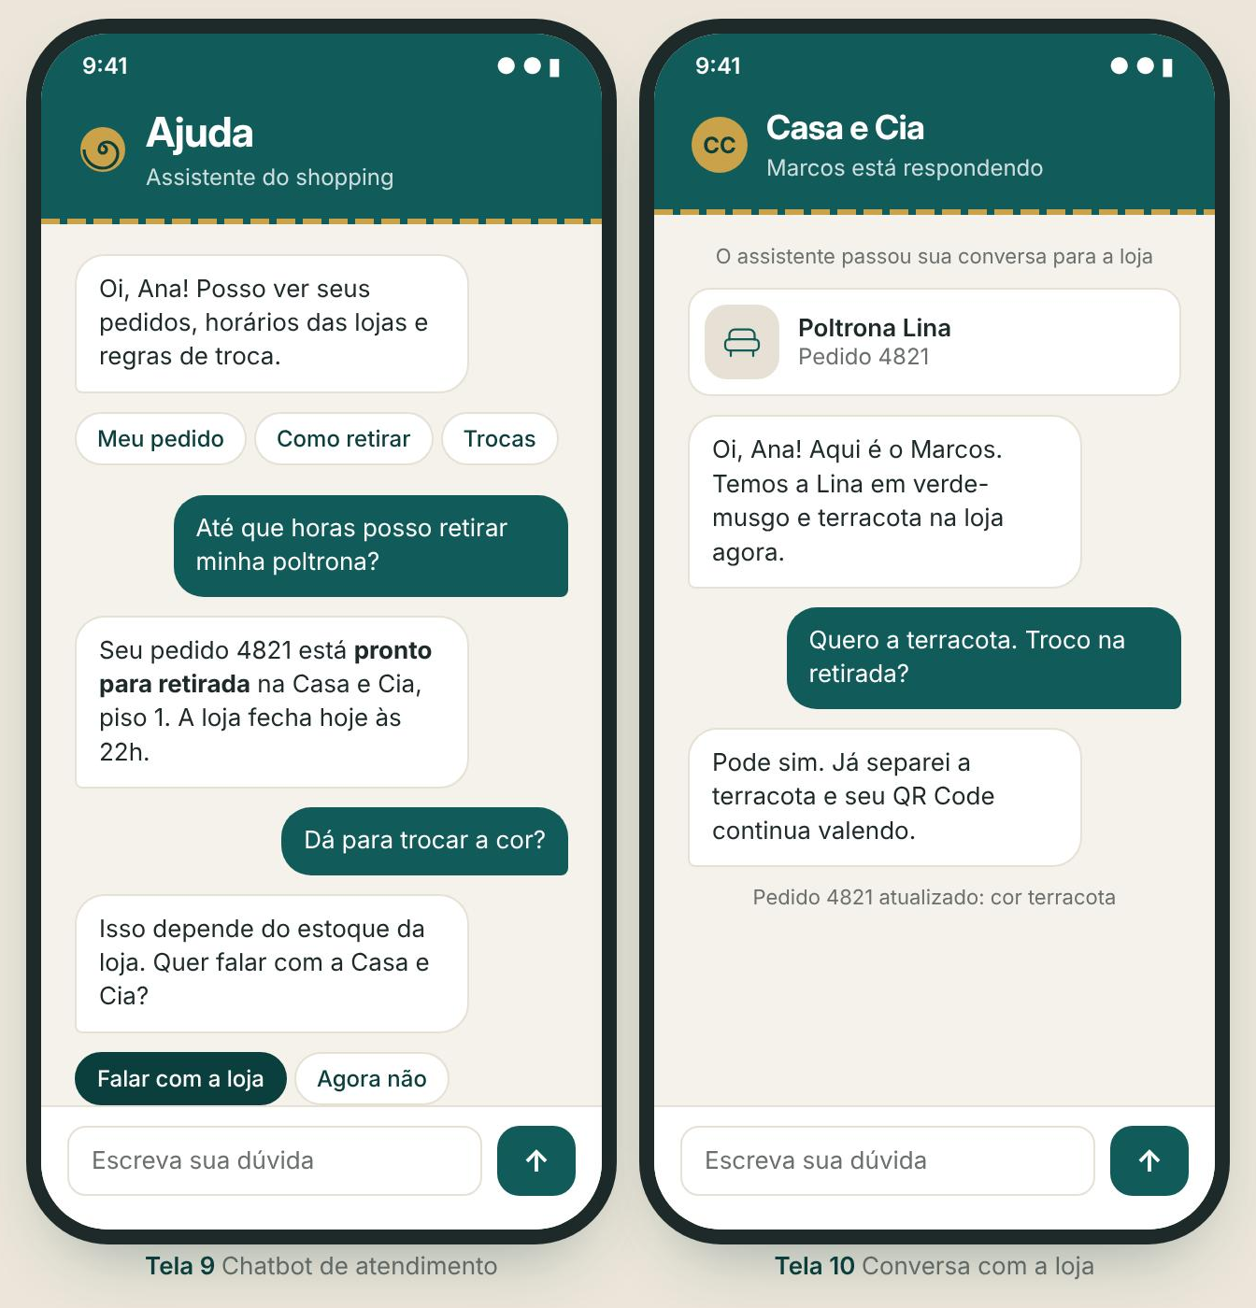
Fonte: elaborado pelos autores (2026).

5.5 Rastreabilidade entre ideação e protótipo
Quadro 2 – Rastreabilidade entre funcionalidades e protótipo
Funcionalidade requerida | Onde aparece no protótipo
Galeria de imagens do produto | Galeria de imagens e medidas na página do produto.
Busca online e finalização na loja | Botão "Reservar na loja" (fluxo BOPIS).
Controle de estoque | Condição para o botão de reserva ficar ativo.
Histórico de compras | Indicador "12 compras verificadas" e tela "Meus pedidos".
Categorias de lojistas e área de lojas | Identificação da loja parceira ("Casa e Cia") e tela de lojas.
Fonte: elaborado pelos autores (2026).

5.6 Limitações conhecidas desta versão
O protótipo mostra o cenário ideal (happy path). Os casos de erro serão tratados no back-end, por exemplo: falha ao carregar a imagem do produto (o sistema exibe uma imagem padrão) e pagamento recusado ou não concluído (a reserva expira em 15 minutos e o item volta ao estoque).

6 LINGUAGEM, PLATAFORMA E ARQUITETURA

6.1 Linguagens e tecnologias
- Front-end: HTML, CSS e JavaScript, em formato PWA (funciona no navegador do celular, sem instalar aplicativo). Os produtos são exibidos com imagens planas (galeria); a visualização 3D/AR com o componente <model-viewer> fica para evolução futura;
- Back-end: Python, com API REST;
- Banco de dados: MySQL;
- Pagamentos: PagBank (API de Pedidos com divisão de pagamento – split) em ambiente sandbox, consumida pela API Python por requisições HTTPS;
- Versionamento: Git e GitHub.

6.2 Arquitetura proposta
O front-end (HTML/CSS/JS) consome uma API em Python, que acessa o banco MySQL e se integra ao PagBank. O back-end é um monólito modular, organizado nos módulos Catálogo, Estoque/Reservas, Pedidos, Pagamentos, Lojistas e Usuários. Essa escolha mantém o MVP simples de desenvolver, testar e publicar.
Fluxo: Navegador → API Python → MySQL. A API se comunica com o PagBank, que envia uma notificação (webhook) de volta. Ao receber o webhook, a API confirma o pedido e gera o QR Code de retirada.
Reserva de estoque: o item fica bloqueado por 15 minutos com uma transação no MySQL (SELECT ... FOR UPDATE). Se o pagamento não acontecer nesse prazo, o item volta ao estoque.
Busca e filtros: feitos com consultas e índices FULLTEXT do próprio MySQL.
Carrinho com mais de uma loja: gera um pedido e um pagamento por lojista, pois cada pedido pertence a uma única loja, o que simplifica a retirada, o estorno e a conciliação.
Evolução pós-MVP: separar os módulos em microsserviços e adotar fila de mensagens (RabbitMQ/Kafka), motor de busca dedicado (Elasticsearch) e chat em tempo real (WebSockets) quando o volume de uso justificar.

7 PRÁTICA SORTEADA: PULL REQUEST COM REVISÃO
Todo o código do projeto entra no repositório por Pull Request (PR) revisado no GitHub:
- Cada história de usuário é desenvolvida em uma branch própria (ex.: feature/US2.1.1-reserva);
- A branch principal (main) é protegida: ninguém envia código direto para ela;
- Todo PR precisa de pelo menos uma aprovação de outro membro da equipe antes do merge;
- O revisor confere se os critérios de aceitação da história foram atendidos, se o código está legível e se nenhuma credencial foi exposta (o token do PagBank e os tokens de acesso dos lojistas ficam em variáveis de ambiente);
- O PR referencia a história correspondente, o que liga o código ao backlog.
Os PRs dos módulos de pagamento, webhook e estoque têm revisão obrigatória mais rigorosa, porque erros nesses pontos geram cobrança indevida ou venda de produto sem estoque.

8 ESPECIFICAÇÃO E MODELAGEM DO SISTEMA
Esta seção formaliza os atores, os requisitos e as regras de negócio do sistema. Cada requisito recebe um código, que serve de base para o desenvolvimento em sprints.

8.1 Atores do sistema
Quadro 3 – Atores do sistema
Ator | Responsabilidade
Consumidor (cliente) | Consultar lojas, produtos e serviços; reservar, pagar e retirar produtos; abrir solicitações de atendimento.
Lojista | Gerenciar sua loja, produtos, estoque, promoções e pedidos; confirmar retiradas.
Atendente do shopping | Atender clientes e acompanhar solicitações e protocolos.
Administrador do shopping | Gerenciar a plataforma, usuários, lojas, categorias e relatórios.
Provedor de pagamento (PagBank) | Processar os pagamentos, dividir os valores (split) e notificar o sistema por webhook.
Serviços externos | Apoiar notificações, comunicação e integrações.
Fonte: elaborado pelos autores (2026).

8.2 Prioridade dos requisitos
- Essencial: sem ele a plataforma não realiza a reserva, o pagamento ou a retirada. Compõe o MVP;
- Importante: melhora a experiência e a conversão (ex.: galeria de imagens e filtros). Entra nas iterações seguintes;
- Desejável: funcionalidades auxiliares (ex.: chat), que podem ficar para versões futuras.

8.3 Requisitos funcionais
Os requisitos funcionais representam aquilo que o sistema deverá fazer, ou seja, suas funcionalidades e serviços (Quadro 4).
Quadro 4 – Requisitos funcionais
Código | Requisito | Descrição | Prioridade
RF001 | Controle de estoque | O estoque de cada produto é atualizado em tempo real. Ao iniciar uma reserva, a unidade fica bloqueada para outros clientes, evitando venda de produto indisponível. | Essencial
RF002 | Cadastro | Cadastros separados para consumidor (simples e rápido, com dados pessoais, e-mail e senha) e lojista (com dados da loja e vínculo da conta PagBank). | Essencial
RF003 | Suporte/FAQ | Perguntas frequentes, orientações sobre os serviços do shopping e canal de contato com a administração. | Desejável
RF004 | Área de pagamento (sandbox) | API de Pedidos do PagBank com divisão de pagamento (split) entre lojista e shopping, testada em sandbox com contas e cartões de teste (aprovado e recusado). | Essencial
RF005 | Categorias de lojistas | Organização das lojas por segmento (moda, decoração, eletrônicos etc.), usada na navegação e na definição da comissão. | Essencial
RF006 | Retiradas (BOPIS) | No painel do lojista, ele visualiza os pedidos pagos e as reservas da sua loja e confirma a retirada. | Essencial
RF007 | Notificações | Ao receber a confirmação de pagamento (webhook), o sistema avisa o cliente e o lojista. Também notifica sobre reservas, promoções e atualizações de atendimento. | Essencial
RF008 | Protocolo de retirada | Geração de um código único (QR Code) por pedido, exigido na retirada presencial. | Essencial
RF009 | Busca online e finalização na loja | O cliente encontra o produto no catálogo (por nome, categoria, loja ou palavra-chave) e reserva para retirar na loja física. | Essencial
RF010 | Histórico de compras | Área do cliente com seus pedidos, reservas, status e protocolos de retirada. | Importante
RF011 | Área de lojas | Página de cada lojista dentro da plataforma, funcionando como vitrine digital, com localização, horário de funcionamento e contato. | Essencial
RF012 | Filtros de lojas e produtos | Filtros por categoria, preço, loja e disponibilidade imediata. | Importante
RF013 | Galeria de imagens do produto | Galeria de imagens do produto (fotos de vários ângulos) com as medidas de largura, altura e profundidade. A visualização em 3D e realidade aumentada fica como evolução futura. | Importante
RF014 | Atendimento online integrado | Chat entre cliente e lojista durante uma reserva. | Desejável
RF015 | Autenticação e perfis de acesso | Login, encerramento de sessão e atualização de dados, com perfis distintos: cliente, lojista, atendente e administrador. | Essencial
RF016 | Painel administrativo | Gestão geral da plataforma: cadastrar, editar e bloquear usuários e lojas, com registro das operações administrativas. | Essencial
RF017 | Atendimento com protocolo | Abertura de solicitações, reclamações e dúvidas com número de protocolo, acompanhamento do andamento e continuidade no atendimento presencial por meio do protocolo ou QR Code. | Importante
RF018 | Mapa digital do shopping | Localização das lojas e de serviços como banheiros, elevadores, escadas rolantes e áreas de atendimento. | Importante
RF019 | Promoções e cupons | Divulgação de promoções e campanhas das lojas e uso de cupons de desconto, respeitando suas regras de validade. | Importante
RF020 | Avaliações | Avaliações de produtos e lojas por clientes com compra verificada. | Importante
RF021 | Relatórios e indicadores | Relatórios de vendas, atendimentos e uso da plataforma, além de indicadores de satisfação. | Importante
RF022 | Eventos e campanhas | Informações sobre eventos, campanhas e atividades realizadas no shopping. | Desejável
RF023 | Assistente virtual | Assistente com inteligência artificial para orientar clientes e responder dúvidas frequentes. | Desejável
RF024 | Serviços complementares | Programa de fidelidade, informações de estacionamento e serviço de achados e perdidos. | Desejável
Fonte: elaborado pelos autores (2026).

8.4 Requisitos não funcionais
Os requisitos não funcionais estabelecem as características de qualidade, segurança, desempenho e funcionamento que a plataforma deverá apresentar (Quadro 5).
Quadro 5 – Requisitos não funcionais
Código | Categoria | Descrição
RNF001 | Desempenho (imagens) | Imagens dos produtos otimizadas (WebP ou JPEG) com no máximo 500 KB cada. A imagem de capa do produto deve carregar em até 2,5 s.
RNF002 | Segurança (pagamentos) | Comunicação via HTTPS/TLS. O endpoint de webhook valida o cabeçalho x-authenticity-token (hash SHA-256 do token concatenado ao corpo da notificação) antes de aceitar qualquer mudança de status, impedindo que requisições falsas liberem pedidos.
RNF003 | Consistência dos dados | A reserva usa transação no banco para que duas pessoas não reservem a mesma unidade ao mesmo tempo, inclusive em picos como a Black Friday. Pedidos, pagamentos e estoques não podem ter registros duplicados ou divergentes.
RNF004 | Compatibilidade (fallback) | Quando uma imagem do produto não carrega, o sistema exibe uma imagem padrão na própria página, sem tela de erro.
RNF005 | Segurança (dados pessoais) | Os dados pessoais dos usuários são protegidos conforme a Lei Geral de Proteção de Dados (LGPD).
RNF006 | Segurança (acesso) | O acesso às funcionalidades respeita os níveis de permissão de cada perfil de usuário.
RNF007 | Desempenho | As páginas principais carregam rapidamente e o sistema suporta múltiplos usuários simultâneos.
RNF008 | Disponibilidade | A plataforma fica disponível continuamente, exceto em manutenções programadas ou situações excepcionais.
RNF009 | Compatibilidade | Funciona nos principais navegadores: Google Chrome, Safari, Firefox e Microsoft Edge.
RNF010 | Responsividade | A interface se adapta a computadores, tablets e smartphones.
RNF011 | Usabilidade | A navegação é intuitiva, permitindo encontrar lojas, produtos e serviços sem dificuldade.
RNF012 | Acessibilidade | Contraste adequado, textos legíveis, navegação por teclado e descrição de imagens.
RNF013 | Manutenibilidade | Estrutura organizada e modular, que facilita correções, atualizações e novas funcionalidades.
RNF014 | Confiabilidade | Cópias de segurança periódicas e recuperação em caso de falhas. O usuário é avisado quando uma operação não é concluída e pode tentar novamente.
RNF015 | Interoperabilidade | Integração com sistemas externos, como pagamento, notificações e comunicação.
Fonte: elaborado pelos autores (2026).

8.5 Regras de negócio
As regras de negócio estabelecem as condições que devem ser respeitadas durante a utilização da plataforma (Quadro 6).
Quadro 6 – Regras de negócio
Código | Regra
RN001 | Um produto somente poderá ser reservado quando houver disponibilidade de estoque.
RN002 | Uma reserva deverá possuir um prazo de validade para retirada, definido pela loja ou pela administração do shopping.
RN003 | A retirada presencial deverá ocorrer após a confirmação da operação e a validação do código ou QR Code da reserva.
RN004 | Cada lojista poderá gerenciar somente os produtos, pedidos e informações vinculados às suas próprias lojas.
RN005 | O cliente deverá ter acesso somente às suas próprias informações pessoais, pedidos e históricos.
RN006 | A confirmação de pagamento deverá depender do retorno autenticado do serviço responsável pela transação.
RN007 | Cupons e promoções deverão respeitar as condições de validade, utilização e elegibilidade estabelecidas.
RN008 | O administrador deverá possuir permissões para gerenciar os dados gerais da plataforma, conforme seu nível de acesso.
RN009 | O atendimento iniciado em um canal deverá manter seu protocolo e histórico quando houver continuidade em outro canal.
RN010 | Enquanto o pagamento não é concluído, a unidade fica bloqueada por no máximo 15 minutos; depois disso, volta ao estoque.
RN011 | Em cada pagamento, a comissão do shopping é retida automaticamente pelo split, e o restante vai direto para a conta do lojista.
RN012 | Um carrinho com produtos de lojas diferentes gera um pagamento separado para cada lojista.
Fonte: elaborado pelos autores (2026).

8.6 Casos de uso
No fluxo principal, o consumidor busca um produto usando filtros e vê as imagens e as medidas do produto. Em seguida, escolhe "Reservar na loja", o que inicia o checkout: o sistema bloqueia a unidade no estoque e envia o pagamento ao PagBank. Após o processamento, o PagBank notifica o sistema por webhook; o pedido é confirmado e o QR Code de retirada é gerado. Por fim, o lojista lê o QR Code e confirma a retirada, e o pedido passa a constar no histórico do cliente. O Quadro 7 descreve os principais casos de uso.
Quadro 7 – Descrição dos casos de uso e rastreabilidade
Código | Caso de uso | Resumo | Atores | Requisitos
UC01 | Visualizar imagens do produto | O consumidor abre a página do produto e navega pela galeria de imagens, com as medidas do item. | Consumidor | RF013, RNF001, RNF004
UC02 | Vincular conta de recebimento (PagBank Connect) | O lojista autoriza a plataforma no PagBank (Connect), permitindo que os pagamentos caiam direto na conta dele com a comissão do shopping retida. | Lojista, Provedor de pagamento | RF002, RF005, RF011
UC03 | Reservar e pagar | O sistema bloqueia a unidade e envia o pedido ao PagBank com a divisão do valor entre lojista e shopping (charges.splits), em ambiente sandbox. | Consumidor, Provedor de pagamento | RF001, RF004, RF009
UC04 | Confirmar pagamento (webhook) | O sistema recebe o webhook, valida o x-authenticity-token, marca o pedido como "Aprovado", gera o QR Code e notifica cliente e lojista. | Provedor de pagamento | RF007, RF008, RNF002, RNF003
UC05 | Confirmar retirada | O lojista lê o QR Code no painel; o pedido muda para "Retirado" e vai para o histórico. | Lojista | RF006, RF010
Fonte: elaborado pelos autores (2026).

8.7 Modelo de classes
Classes principais: Usuario, Lojista, Loja, Categoria, Produto, Estoque, Reserva, Pedido, ItemPedido, Pagamento e ProtocoloRetirada. Os relacionamentos são:
- Uma Categoria agrupa muitas Lojas; uma Loja pertence a um Lojista;
- Uma Loja tem muitos Produtos; cada Produto tem um registro de Estoque;
- Uma Reserva bloqueia uma unidade de um Produto por 15 minutos;
- Um Pedido pertence a um Usuario e a uma Loja, contém Itens e tem um Pagamento;
- Um Pedido pago gera um ProtocoloRetirada (QR Code).

8.8 Critérios de aceitação
Os critérios de aceitação permitem verificar se cada funcionalidade foi implementada corretamente. O Quadro 8 traz exemplos; os critérios de reserva, pagamento e retirada estão detalhados nas histórias de usuário da Seção 9.
Quadro 8 – Exemplos de critérios de aceitação
Requisito | Critério de aceitação
RF002 – Cadastro | O cadastro é concluído quando todos os campos obrigatórios são preenchidos corretamente e os dados são validados.
RF011 – Área de lojas | O cliente consegue visualizar as lojas cadastradas e acessar suas informações.
RF017 – Atendimento com protocolo | Toda solicitação recebe um protocolo único, e o atendente localiza o histórico pelo protocolo ou QR Code.
RF018 – Mapa | O cliente consegue consultar a localização das lojas e dos serviços disponíveis.
RF015 – Perfis de acesso | O lojista acessa e gerencia somente as informações de suas próprias lojas.
RNF006 – Segurança | Um usuário não autorizado não consegue acessar informações restritas de outro perfil.
RNF010 – Responsividade | As funcionalidades principais permanecem utilizáveis em telas de diferentes tamanhos.
Fonte: elaborado pelos autores (2026).

9 REFINAMENTO DO BACKLOG
O backlog está organizado em Épico → Feature → História de Usuário (US) → Tarefas, com quatro épicos:
- Épico 1: Exploração Visual do Catálogo;
- Épico 2: Operações Logísticas e Retirada na Loja (BOPIS);
- Épico 3: Área de Pagamento (Sandbox e Split);
- Épico 4: Suporte, Atendimento e Histórico.

9.1 Épico 1 – Exploração Visual do Catálogo
Permitir que o cliente encontre o produto e tire suas dúvidas sobre ele antes de ir à loja.

F1.1 – Catálogo, filtros e vitrines de lojas (RF005, RF011, RF012)
US1.1.1 – Busca com filtros
Como consumidor, quero aplicar filtros na busca (ex.: apenas lojas de móveis com produto disponível agora) para encontrar exatamente o que procuro.

F1.2 – Galeria de imagens e medidas do produto (RF013, RNF001, RNF004)
US1.2.1 – Ver imagens e medidas do produto
Como consumidor, na página da "Poltrona Lina", quero ver fotos de vários ângulos e as medidas do produto para saber se ele cabe no meu espaço.
- Critérios de aceitação: a página exibe ao menos uma imagem e as medidas do produto; as imagens podem ser ampliadas; se uma imagem não carregar, é exibida uma imagem padrão;
- T1: permitir o upload de imagens por produto no painel do lojista;
- T2: otimizar as imagens (redimensionar e converter para WebP);
- T3: criar a galeria com ampliação das imagens e o quadro de medidas;
- T4: estilizar a galeria conforme o wireframe.

9.2 Épico 2 – Operações Logísticas e Retirada na Loja (BOPIS)
Garantir que o produto reservado online esteja disponível e seja retirado com segurança na loja.

F2.1 – Reserva com controle de estoque (RF001, RF009)
US2.1.1 – Reservar na loja com garantia
Como consumidor, ao clicar em "Reservar na loja", quero que o produto fique bloqueado para mim, para que não seja vendido no balcão enquanto finalizo o pagamento.
- Critérios de aceitação: a unidade é bloqueada no momento da reserva; se o pagamento não for concluído em 15 minutos, a reserva expira e o item volta ao estoque; duas pessoas não conseguem reservar a mesma unidade;
- T1: criar a rota POST /orders/checkout-reserve na API;
- T2: implementar o bloqueio com transação no MySQL (SELECT ... FOR UPDATE) e a rotina que libera reservas expiradas.

F2.2 – Protocolo e retirada (RF006, RF008)
US2.2.1 – Retirar com QR Code
Como consumidor, quero receber um QR Code após o pagamento aprovado para retirar meu produto na loja.
- Critérios de aceitação: o QR Code é único, vinculado ao pedido, e só pode ser usado uma vez. O lojista lê o código no painel e o pedido muda para "Retirado".

9.3 Épico 3 – Área de Pagamento (Sandbox e Split)
Processar os pagamentos com o PagBank, dividindo automaticamente o valor entre lojista e shopping, testado em sandbox antes da produção.

F3.1 – Vínculo dos lojistas via PagBank Connect e sandbox (RF002, RF004)
US3.1.1 – Vincular minha conta PagBank
Como lojista, quero vincular minha conta PagBank à plataforma para receber os pagamentos direto, com a comissão do shopping descontada automaticamente.
- Critérios de aceitação: o lojista é redirecionado ao PagBank (Connect Authorization), autoriza a plataforma e volta com um código de autorização; o sistema troca esse código por um access_token do lojista e o armazena com segurança;
- T1: criar a aplicação no PagBank Connect e configurar a URL de redirecionamento (HTTPS);
- T2: implementar a renovação do access_token com o refresh_token (cada renovação gera um novo refresh_token, que substitui o anterior).
US3.1.2 – Testar pagamentos em sandbox
Como equipe de desenvolvimento, queremos simular pagamentos aprovados e recusados em sandbox para validar o split antes de usar dinheiro real.
- Critérios de aceitação: os testes usam contas e cartões de teste do PagBank, com casos de aprovação e de recusa; o objeto charges.splits registra a parte do lojista e a comissão do shopping em cada pagamento;
- T1: criar contas de teste (lojista e shopping) no sandbox;
- T2: enviar no pedido o access_token do lojista e a divisão do valor (charges.splits).

F3.2 – Notificações via webhook (RF007)
US3.2.1 – Receber a confirmação de pagamento com segurança
Como sistema, quero receber os avisos de pagamento do PagBank e validar sua autenticidade, para liberar a retirada apenas de pedidos realmente pagos.
- Critérios de aceitação: a URL de webhook está cadastrada; toda notificação tem o cabeçalho x-authenticity-token validado (SHA-256 de token-corpo da notificação); notificações inválidas são recusadas; as válidas recebem resposta HTTP 200;
- T1: configurar URLs de webhook separadas para sandbox e produção;
- T2: implementar a função de validação do x-authenticity-token.

9.4 Épico 4 – Suporte, Atendimento e Histórico

F4.1 – Histórico de compras (RF010)
US4.1.1 – Ver meus pedidos
Como consumidor, quero ver meus pedidos, o status de cada um e o QR Code de retirada em um só lugar.

F4.2 – Suporte/FAQ e atendimento online (RF003, RF014, RF017)
US4.2.1 – Tirar dúvidas com a loja
Como consumidor, quero conversar com a loja sobre um produto sem sair da página dele.
- T1: no MVP, FAQ e contato simples; chat em tempo real (WebSockets) fica para a evolução da plataforma.

9.5 Rastreabilidade e priorização
Quadro 9 – Rastreabilidade entre histórias de usuário e requisitos
História (US) | Descrição | Requisitos | Prioridade
US1.1.1 | Busca com filtros e vitrines de lojas | RF005, RF011, RF012 | Essencial (filtros: Importante)
US1.2.1 | Galeria de imagens e medidas | RF013, RNF001, RNF004 | Importante
US2.1.1 | Reserva com controle de estoque | RF001, RF009, RNF003 | Essencial
US2.2.1 | Retirada com QR Code | RF006, RF008 | Essencial
US3.1.1 | Vínculo do lojista (PagBank Connect) | RF002 | Essencial
US3.1.2 | Pagamentos em sandbox com split | RF004 | Essencial
US3.2.1 | Webhook com validação x-authenticity-token | RF007, RNF002 | Essencial
US4.1.1 | Histórico de compras | RF010 | Importante
US4.2.1 | Suporte/FAQ e chat | RF003, RF014, RF017 | Desejável
Fonte: elaborado pelos autores (2026).

10 PLANEJAMENTO DAS VERSÕES
Para evitar que o projeto fique grande demais logo na primeira versão, a implementação foi dividida em três etapas.

10.1 Primeira versão – MVP
- Cadastro, login e perfis de acesso (RF002, RF015);
- Categorias e área de lojas (RF005, RF011);
- Busca e reserva para retirada na loja, com controle de estoque (RF001, RF009);
- Pagamento em sandbox com split (RF004);
- Notificações, protocolo de retirada e confirmação da retirada (RF006, RF007, RF008);
- Painel do lojista e painel administrativo básico (RF016).

10.2 Segunda versão – Expansão
- Galeria de imagens e medidas dos produtos (RF013);
- Filtros e histórico de compras (RF010, RF012);
- Mapa digital do shopping (RF018);
- Suporte/FAQ e atendimento com protocolo (RF003, RF017);
- Promoções, cupons e avaliações (RF019, RF020);
- Relatórios e indicadores (RF021).

10.3 Terceira versão – Recursos avançados
- Chat em tempo real entre cliente e lojista (RF014);
- Visualização 3D e em realidade aumentada no navegador (WebAR com <model-viewer>), quando houver recursos para produzir os modelos 3D dos produtos;
- Eventos e campanhas do shopping (RF022);
- Assistente virtual com inteligência artificial (RF023);
- Programa de fidelidade, estacionamento e achados e perdidos (RF024);
- Migração para microsserviços, busca dedicada e fila de mensagens.

10.4 Pontos a validar com o shopping
Algumas decisões já foram tomadas: as compras são finalizadas na própria plataforma (reserva com pagamento), um carrinho com várias lojas gera um pagamento por lojista e o assistente com IA fica para uma versão futura. Ainda precisam ser confirmados com o responsável pelo shopping:
- Atendimento: será feito dentro da própria plataforma ou haverá integração com WhatsApp?
- Estoque: além do painel, lojas que já têm sistema próprio terão integração automática?
- Mapa: será apenas ilustrativo ou deverá indicar rotas até as lojas?
- Comissão: qual o percentual retido pelo shopping em cada categoria de loja?

11 CONSIDERAÇÕES FINAIS
A plataforma proposta aproxima as lojas físicas do Capim Dourado Shopping da jornada digital do consumidor. Ela não é apenas um aplicativo de divulgação de lojas, mas um ambiente integrado de relacionamento, atendimento e comércio digital: o cliente pesquisa, vê as imagens e as medidas do produto e reserva com a garantia de que o item estará disponível; o lojista recebe o pagamento direto em sua conta, com a comissão do shopping retida automaticamente pela divisão de pagamento do PagBank. A visualização em 3D e realidade aumentada fica como evolução futura, a ser construída quando houver recursos para produzir os modelos 3D dos produtos.
Para o MVP, a arquitetura foi mantida simples – front-end em HTML/CSS/JavaScript, API em Python e banco MySQL –, com pontos críticos tratados com cuidado: bloqueio transacional do estoque, validação criptográfica dos webhooks e testes completos em sandbox. A divisão entre requisitos funcionais, não funcionais e regras de negócio orienta a equipe na implementação e na validação das funcionalidades, e a prática de Pull Request com revisão garante a qualidade do código ao longo do desenvolvimento.
REFERÊNCIAS
DESTM TECHNOLOGIES. Integrating AR/VR into e-commerce platforms. Disponível em: https://destm.com/blog/integrating-ar-vr-into-e-commerce-platforms-for-immersive-shopping. Acesso em: nov. 2026.
PAGBANK. Confirmar autenticidade da notificação. Disponível em: https://developer.pagbank.com.br/devpagbank/reference/confirmar-autenticidade-da-notificacao. Acesso em: nov. 2026.
PAGBANK. Connect. Disponível em: https://developer.pagbank.com.br/devpagbank/docs/connect. Acesso em: nov. 2026.
PAGBANK. Crie e pague um pedido com divisão do pagamento. Disponível em: https://developer.pagbank.com.br/reference/crie-e-pague-pedido-com-divisao-do-pagamento. Acesso em: nov. 2026.
PAGBANK. Pedidos e pagamentos (Order). Disponível em: https://developer.pagbank.com.br/docs/pedidos-e-pagamentos-order. Acesso em: nov. 2026.
TOTVS. BOPIS: o que é, desafios e benefícios de implementar essa estratégia. Disponível em: https://www.totvs.com/blog/gestao-varejista/bopis/. Acesso em: nov. 2026.
UNTHINKABLE. The architecture behind a scalable omnichannel platform. Disponível em: https://www.unthinkable.co/blogs/the-architecture-behind-a-scalable-omnichannel-platform/. Acesso em: nov. 2026.

